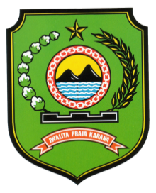
PEMERINTAH KABUPATEN TRENGGALEK
DINAS KESEHATAN, PENGENDALIAN PENDUDUK
DAN KELUARGA BERENCANA
PUSKESMAS TRENGGALEK
Jl. Soekarno Hatta Gg.Rambutan No.1 Trenggalek,
Telp.(0355)792137
https://pkm-trenggalek.trenggalekkab.go.id/

SURAT PERINTAH TUGAS
Nomor : 400.7.13.5/ 866 /406.010.11.001/2026

DASAR : Keputusan Menteri Kesehatan Republik Indonesia Nomor HK.01.07/Menkes/1928/2022 tentang Tatalaksana Gizi Buruk, Stunting dan Gizi Kurang, maka Kepala Puskesmas Trenggalek :

M E N U G A S K A N :
KEPADA :
NO | NAMA | NIP | Pangkat / Gol | JABATAN
1 | Mujahidah Fidienia H ,A.Md.Gz | 199503242022032005 | Pengatur /II c | Nutrisionis
2 | Ratna Dewi Kustanti, A.Md.Keb | 197606062008012036 | Penata Muda Tk 1/ III b | Bidan

UNTUK : Memberikan Pendampingan Rujukan Balita Stunting ke RSUD Dr.Soedomo Trenggalek pada Hari Rabu tanggal 05 Agustus 2026

Demikian surat tugas ini diberikan untuk dilaksanakan sebagaimana mestinya dan penuh rasa tanggung jawab.

Trenggalek, 05 Agustus 2026
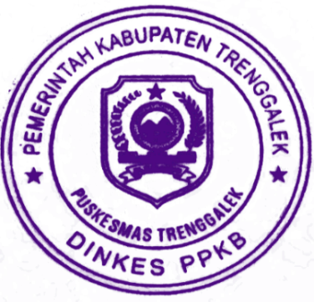
KEPALA PUSKESMAS TRENGGALEK


dr. MURTI RUKIYANDARI
Pembina Utama Muda
NIP. 19800611 200903 2 004

